Príklady

1. Nádrž na vodu má tvar pravidelného 4 – bokého zrezaného ihlana, pričom hrana hornej štvorcovej podstavy má veľkosť a = 12 m, hrana dolnej štvorcovej podstavy je b = 6 m, výška nádrže je v = 4 m. Zistite, aké množstvo vody sa do nádoby zmestí. Vypočítajte, akú veľkú plochu treba vybetónovať.
2. V 4. C písali písomku z goniometrie. Hodnotenie je zaznamenané v diagrame.

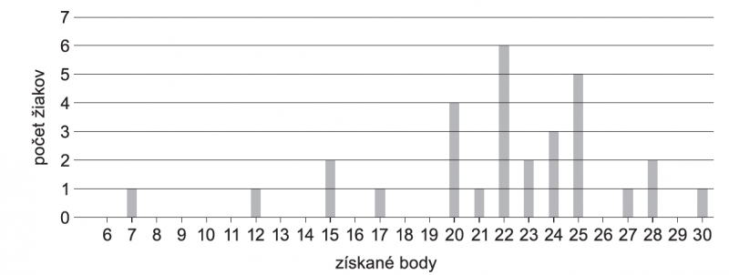

Zostavte tabuľku početnosti. Určte relatívnu početnosť znaku 22. Určte rozsah súboru. Koľko bodov priemerne získali žiaci, ktorých hodnotenie písomky bolo lepšie ako modus počtu získaných bodov?

1. V triede je 18 chlapcov a 14 dievčat. Určte, aká je pravdepodobnosť voľby troch zástupcov do triedneho výboru, ak v ňom majú byť: a) samí chlapci, b) jeden chlapec a dve dievčatá, c) aspoň jedno dievča? Ako by sa zmenil výsledok, ak by počet chlapcov aj počet dievčat bol 15?
2. Zo zastávky Stretnutie odchádzajú tri autobusy. Jeden autobus odchádza v intervaloch 8 minút, druhý v intervaloch 12 minút a tretí v intervaloch 15 minút. Prvýkrát súčasne odišli o 5.20 h. Koľkokrát budú odchádzať súčasne, ak posledný raz odchádzajú súčasne o 21.20 h?
3. Daná je lineárna funkcia f pre ktorú platí: f(–2) = –5; f(1) = 2,5; D(f) = R.
4. Určte rovnicu tejto funkcie a zostrojte jej graf.
5. Určte, pre ktoré x D(f) funkcia nadobúda záporné funkčné hodnoty .
6. Zostrojte graf funkcie *g*, ktorá sa od funkcie *f* líši len definičným oborom D(*g*) = (–2; 4).
7. Určte rovnicu priamky, ktorej smernica má hodnotu k =a prechádza priesečníkom priamok p: x – 2y + 2 = 0; q: x + 5y + 11 = 0. Aký uhol zvierajú priamky p a q?
8. Medzi čísla 1 a 5 vložte toľko reálnych čísel tak, aby vznikla aritmetická postupnosť, ktorej súčet je 51. Dané členy postupnosti vypíšte. Ako sa zmení riešenie v prípade, že pôjde o geometrickú postupnosť?
9. Dokážte, že spojnica bodov, ktoré na ciferníku označujú 3 a 6, je kolmá na spojnicu 4 a 11.
10. V triede je 16 chlapcov a 12 dievčat. Piati žiaci sa na základe žrebovania zúčastnia na poznávacom zájazde. Aká je pravdepodobnosť, že to budú:
11. samí chlapci,
12. štyria chlapci a jedno dievča,
13. štyri dievčatá a jeden chlapec?